**Муниципальный конкурс**

**методических и дидактических материалов**

**номинация «Детские проекты»**

**участник: Рогожникова Наталья Владимировна,**

**Воспитатель МБДОУ «Детский сад №8»**

п.Куеда, 2023 год

**Пояснительная записка**

В рамках новой федеральной образовательной программы, подход к проектной работе предполагает большую активность и самостоятельность ребенка, а также учет его индивидуальных особенностей и интересов.

Реализация ФОП ДО возможна лишь при одном условии – кардинально изменить организацию педагогического процесса в ДОУ, путем выбора наиболее эффективных средств обучения и воспитания, что требует широкого внедрения в педагогический процесс инновационных и альтернативных форм и способов ведения образовательной деятельности.

Наш детский сад реализует парциальную программу «STEM-образование для детей дошкольного и младшего школьного возраста». В данной программе шесть образовательных модулей: «Наборы Ф.Фребеля», «Экспериментирование», «Математическое развитие», «Lego-конструирование», «Робототехника», «Мультстудия». Изучив подробно образовательный модуль «Мультстудия», пришла к выводу что именно по средством данного модуля будут формироваться проектные умения у дошкольников.

Целью детско – взрослых проектов является развитие познавательных интересов ребенка и способность к самостоятельному исследованию.

Важно учитывать и соблюдать этапы реализации проекта:

1. Создание проблемной ситуации. Проблема должна быть понятна и интересна ребенку.

2. Целеполагание. Ребенок учится понимать цель, исходя из проблемы и видеть предполагаемый результат.

3. Поиск информации. На данном этапе ребенок учится самостоятельно искать информацию, используя для этого следующие источники: «Спроси у взрослого», «Наблюдение», «Экспериментирование».

4. Планирование. Ребенок учится планировать, составлять алгоритм, схему для достижения результата.

5. Реализация плана. В результате работы всегда появляется продукт.

6. Презентация. На этом этапе ребенок учится презентовать получившийся продукт.

7. Рефлексия. Ребенок может поделится, что было трудным для него, как он добивался результата, порадоваться, что у него все получилось.

8. Совместное определение перспективы развития проекта. Где пригодится данный продукт, кого ребенок хочет научить тому, что научился сам.

Таким образом, реализуя детско – взрослый проект, ребенок становится активным участником образовательного процесса, получает опыт решения реальных задач, развивает самостоятельность, умение применять полученные знания.

Представляю разработку детско-взрослого проекта для детей старшего дошкольного возраста. Данный проект был проведен и апробирован с детьми старших групп.

**Долгосрочный детско – взрослый проект**

**Тема:** Создание мультфильма «Дед Мороз и Саша с Машей»

**Педагогическая цель:** Формировать умение планировать предстоящую деятельность: обобщать совершённые действия посредством условных обозначений (создание алгоритма), речи; участвовать в совместном со взрослым планировании

**Детская цель:** Сделать мультфильм

**Проблемная ситуация:**

- Ребята, скоро день рождения у Деда Мороза! А что принято в день рождения? (Дарить подарки)

- А что можно подарить Деду Морозу? (Предложения детей)

- А мультфильм мы можем подарить? (Да)

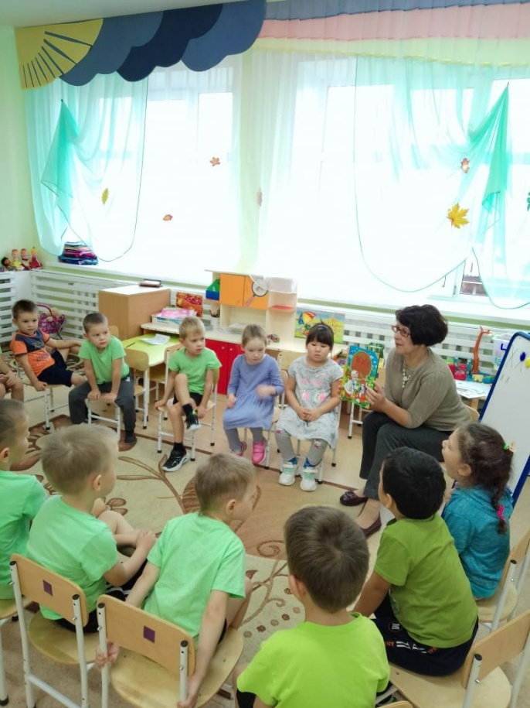

**Определение цели:** Что мы решили подарить Деду Морозу? (Мультфильм)

**Столкновение знания и незнания**: Как мы будем делать мультфильм? (Не знаем).

**Активация способов получения информации**: **Получение необходимой информации:** Я предлагаю посмотреть фильм о создании мультфильмов, и познакомится с оборудованием для съемки мультфильмов, согласны?

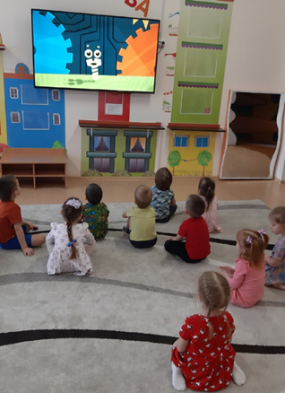 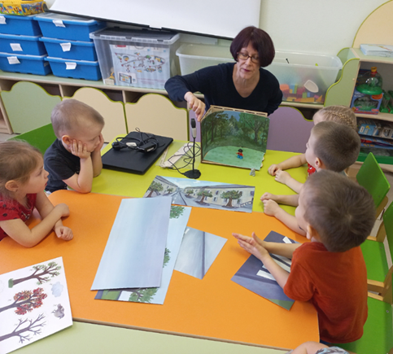

**Планирование деятельности:** Составление алгоритма действий по созданию мультфильма:

- Написать сценарий

- Сделать декорации

- Сделать персонажей – героев мультфильма

- Снять кадры мультфильма

- Озвучить героев

- Монтаж (склеить все кадры)

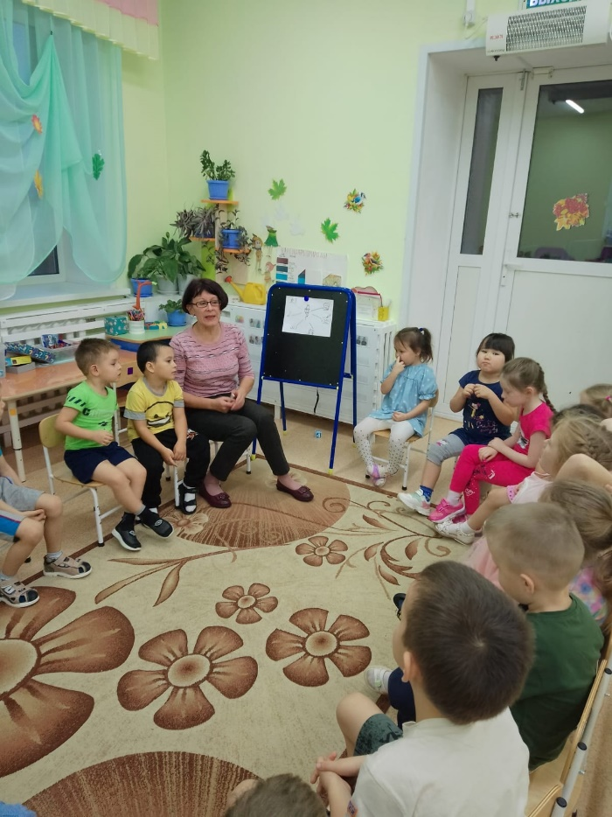

**Реализация проекта:**

Дети выполняют в течении недели все запланированные этапы создания мультфильма:

**1. Написание сценария** (Совместная деятельность)

- Ребята, чтобы снять мультфильм нам нужно написать сценарий. Про что будет наш мультфильм? (Дети предложили: про Деда Мороза)

- Хорошо наш мультфильм будет про Деда Мороза, а какие еще будут герои в этом мультфильме? (Дети предложили: лису, оленя с санками, на котором путешествует Дед Мороз, девочка и мальчик).

- А что каждый из героев будет делать в этом мультфильме? (Дети предложили: Дед Мороз приносит детям подарки, а лиса забирает подарки, но Дед Мороз возвращает подарки детям)

(Воспитатель записывает и корректирует текст)

**2. Сделать декорации** (Краткосрочный детский проект)

Детско – взрослый проект «Декорации для мультфильма»

**Цель педагогическая:** Развивать целеполагание, учить конкретизировать предполагаемый результат: принимать коллективную цель, ставить индивидуальные цели в рамках коллективной цели. Включаться в обсуждение предполагаемого результата, выбирая один из вариантов, предложенных взрослым. (ПУ)

**Цель детская:** Изготовить декорации мультфильма.

|  |  |  |
| --- | --- | --- |
| № | Структура | Действия педагога |
| 1 | Обозначение проблемы, отвечающей потребностям детей и взрослых, определение путей решения проблемы | - Ребята, мы уже написали сценарий, теперь нам нужно сделать декорации для мультфильма. Действия в нашем мультфильме будут происходить в доме у Саши и Маши, а также в заснеженном лесу. И поэтому нам нужны декорации комнаты дома и декорации заснеженного леса. |
| 2 | Определение цели проекта, прогнозирование и конкретизация будущего проекта | Что нам нужно сделать? (Декорации комнаты и леса).  - Из чего будут наши декорации?  - Какого размера будем изготавливать?  - Что будет изображено на декорациях комнаты, леса? |
| 3 | Столкновение знания и «незнания», осознание познавательной задачи | А вы знаете как сделать декорации?  (Нет) |
| 4 | Активизация способов получения информации | А как мы можем узнать? (Спросить у взрослых).  А понаблюдать можем? (Да) |
| 5 | Получение необходимой информации | **Распознающее наблюдение**  **Целеполагание**: Узнать, как изготовить декорации для мультфильма.  **Объект наблюдения:** Бумага  **Процесс наблюдения: (**За действиями взрослого)  **Фиксация результатов наблюдения**: (что увидели?) дети называют этапы работы и совместно составляют алгоритм действий.  **Вывод: (что узнали?)** Мы узнали, как из бумаги сделать декорации. |
| 6 | Планирование деятельности, определение средств реализации проекта | Планирование. Ребята, выберите себе кружочки, которые лежат на подносе. Теперь объединитесь по цветам в команды. Те кто выбрал желтый цвет – будут делать декорации комнаты, а те кто синий – будут делать декорации леса.  Что мы ребята будем делать? Что нам для этого необходимо?  Какие материалы вам необходимы для работы?  (Краски, кисточка, вода, бумага). |
| 7 | Реализация проекта | Дети изготавливают декорации мультфильма, обращаются к друг другу за помощью, воспитатель помогает, поддерживает. |
| 8 | Обсуждение результата, хода работы | Что мы сегодня узнали? Что изготовили? С какими трудностями столкнулись? |
| 9 | Презентация результатов | Дети рассказывают как делали декорации по алгоритму. |
| 10 | Совместное определение перспективы развития проекта | Сделать героев – персонажей. |

Проблема Цель

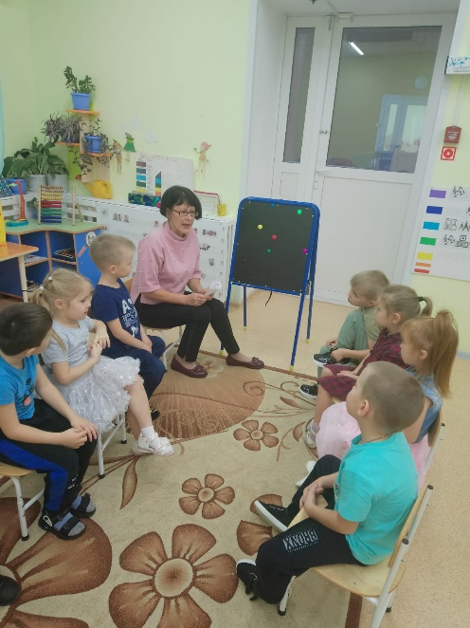 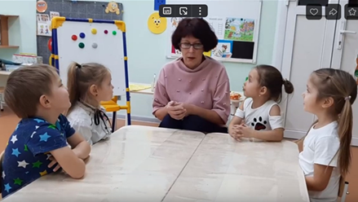

Столкновение знания и «незнания» Получение информации

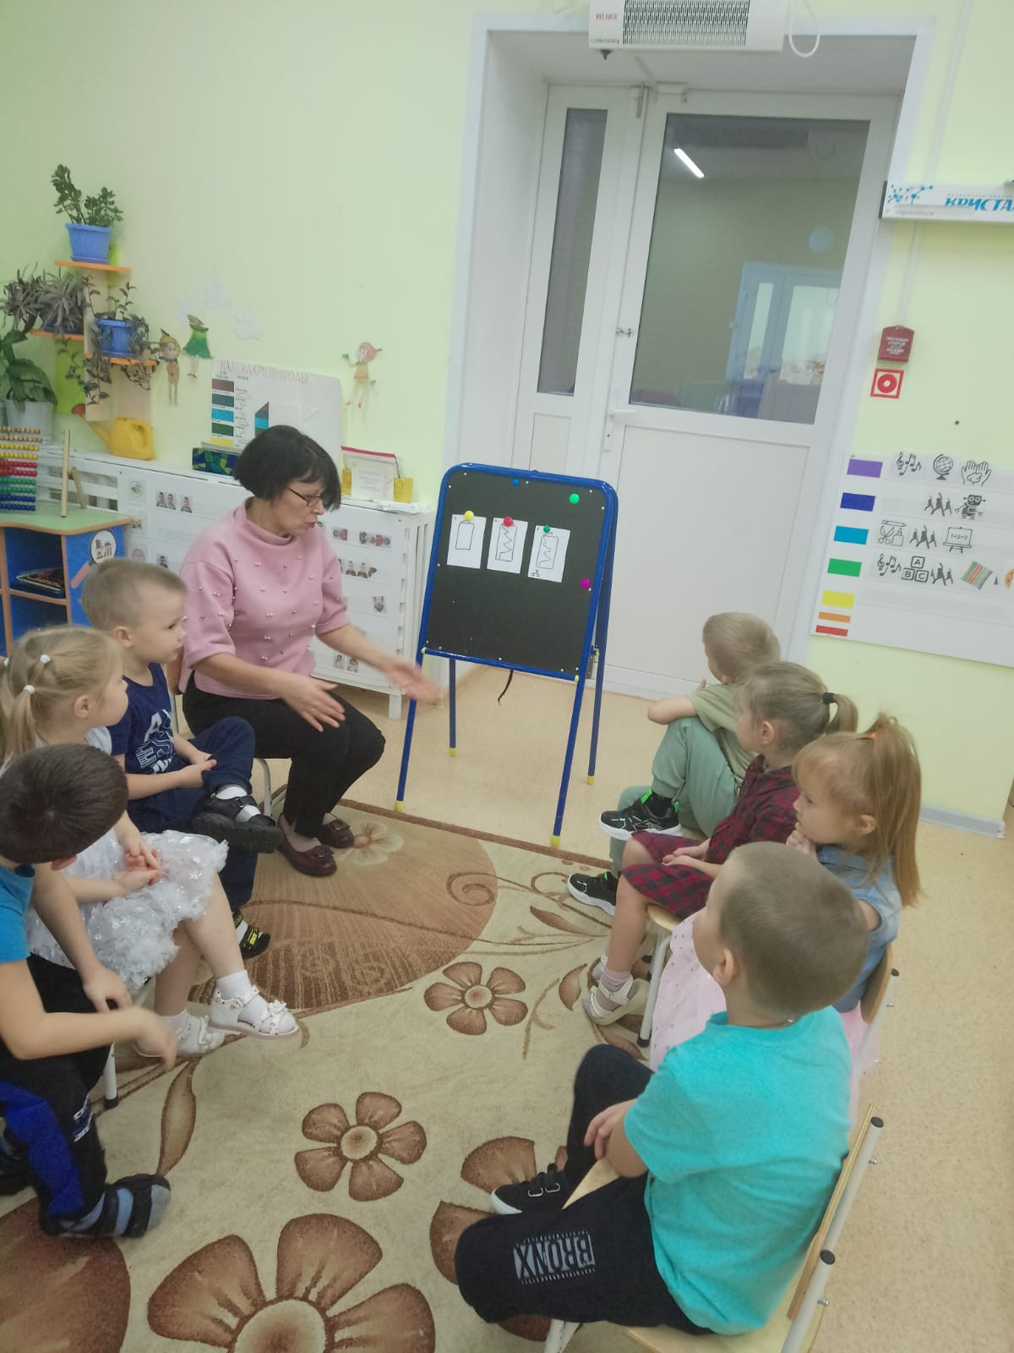 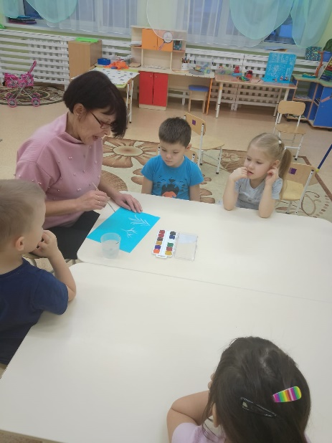

Планирование Реализация

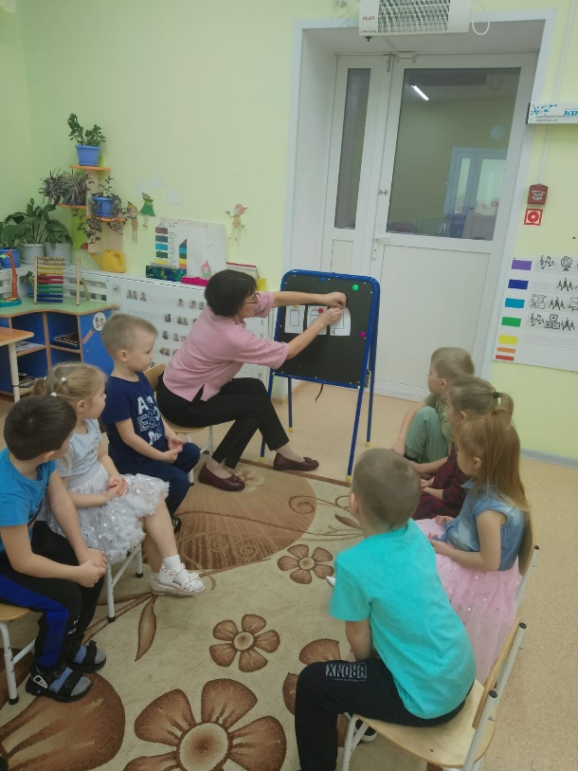 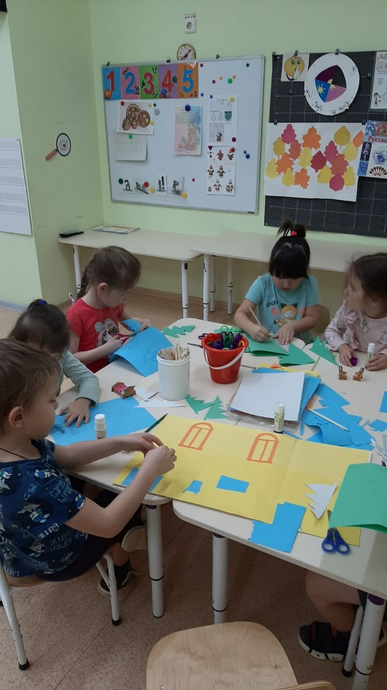

Обсуждение Презентация

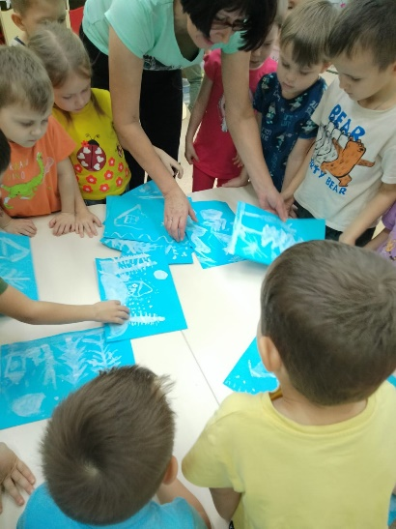 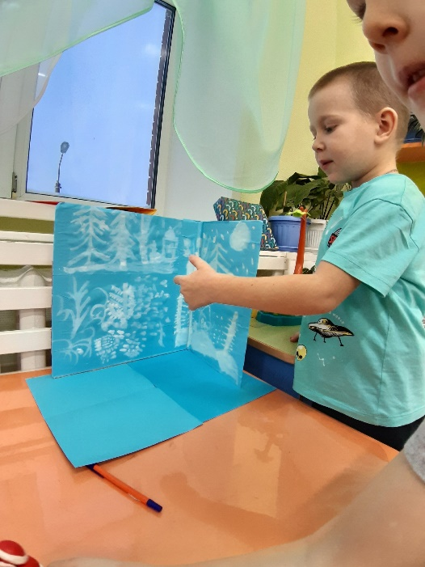

**3. Сделать персонажей – героев мультфильма** (Краткосрочный детский проект)

Детско – взрослый проект «Герои мультфильма»

**Цель педагогическая:** Учить детей лепить фигуру человека, с опорой на схему.

**Цель детская:** Изготовить героев мультфильма.

|  |  |  |
| --- | --- | --- |
| № | Структура | Действия педагога |
| 1 | Обозначение проблемы, отвечающей потребностям детей и взрослых, определение путей решения проблемы | - Ребята, мы уже написали сценарий, сделали декорации, что нам нужно сделать еще? Да, нам нужны герои для мультфильма. А из чего мы их будем делать? (Ответы детей).  Да, можно слепить из пластилина. |
| 2 | Определение цели проекта, прогнозирование и конкретизация будущего проекта | Что нам нужно сделать? Героев мультфильма  - Из чего будут наши герои?  - Какого размера будем изготавливать? |
| 3 | Столкновение знания и «незнания», осознание познавательной задачи | А вы знаете как сделать героев?  (Нет) |
| 4 | Активизация способов получения информации | А как мы можем узнать? (Спросить у взрослых)  А понаблюдать за моими действиями можем? (Да) |
| 5 | Получение необходимой информации | **Распознающее наблюдение**  **Целеполагание**: узнать, как изготовить героев мультфильма.  **Объект наблюдения:** пластилин.  **Процесс наблюдения: (**за действиями взрослого)  **Фиксация результатов наблюдения**: (что увидели?) дети называют этапы работы и совместно составляют алгоритм действий.  **Вывод: (что узнали?)** Мы узнали, как из пластилина слепить героев мультфильма. |
| 6 | Планирование деятельности, определение средств реализации проекта | Что мы ребята будем делать? Что нам для этого необходимо?  Какие материалы вам необходимы для работы?  Пластилин, стека, дощечка, схема. |
| 7 | Реализация проекта | Дети изготавливают героев мультфильма, обращаются к друг другу за помощью, воспитатель помогает, поддерживает. |
| 8 | Обсуждение результата, хода работы | Что мы сегодня узнали? Что изготовили? С какими трудностями столкнулись? |
| 9 | Презентация результатов | Дети рассказывают с опорой на схему как лепили героев мультфильма. |
| 10 | Совместное определение перспективы развития проекта | После сьемки нужно озвучить героев мультфильма. |

Цель Получение информации

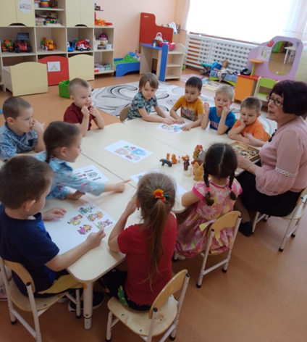 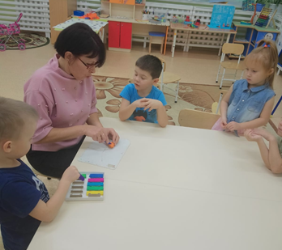

Планирование Реализация

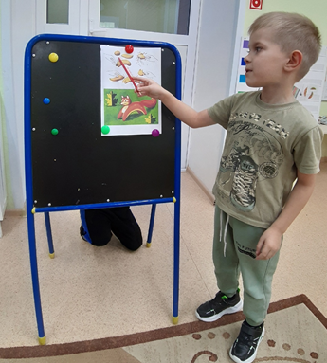 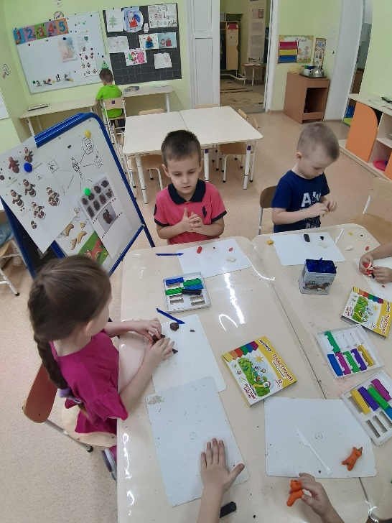

Презентация

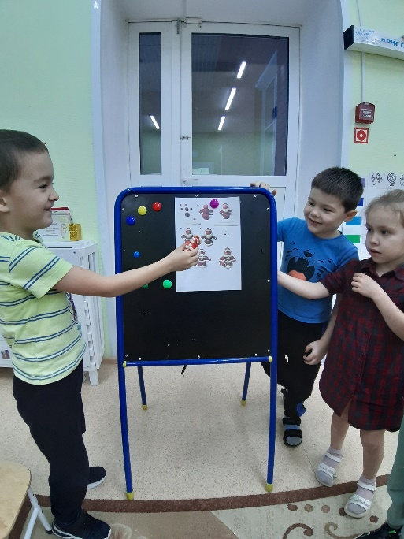

**4. Снять кадры мультфильма (Совместная деятельность)**

- Ребята, что мы уже с вами сделали для мультфильма? (Ответы детей)

- Что нам нужно сделать еще? (Ответы детей) Правильно, снять кадры нашего будущего мультфильма. Для этого нам нужны декорации, герои и камера, чтобы снимать. Сейчас мы расставим наших героев и будем их передвигать, каждое движение мы должны заснять, делаем мы это с помощью компьютерной мышки и смотрим отснятый кадр на ноутбуке в левом окошке. Давайте пробовать. (Дети парами по очереди снимают кадры мультфильма, и сразу же в правом окошке на ноутбуке отсматривают снятые кадры). (В течение съемки мультфильма, все дети участвуют в съемке).

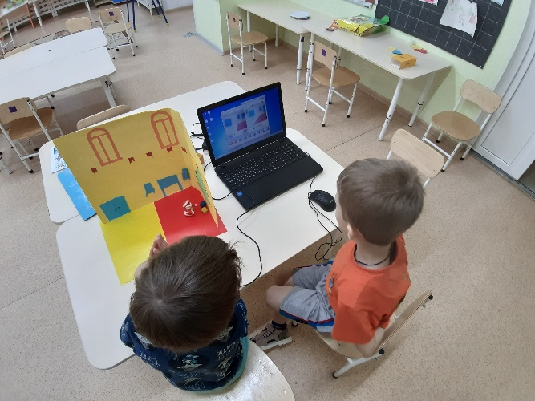 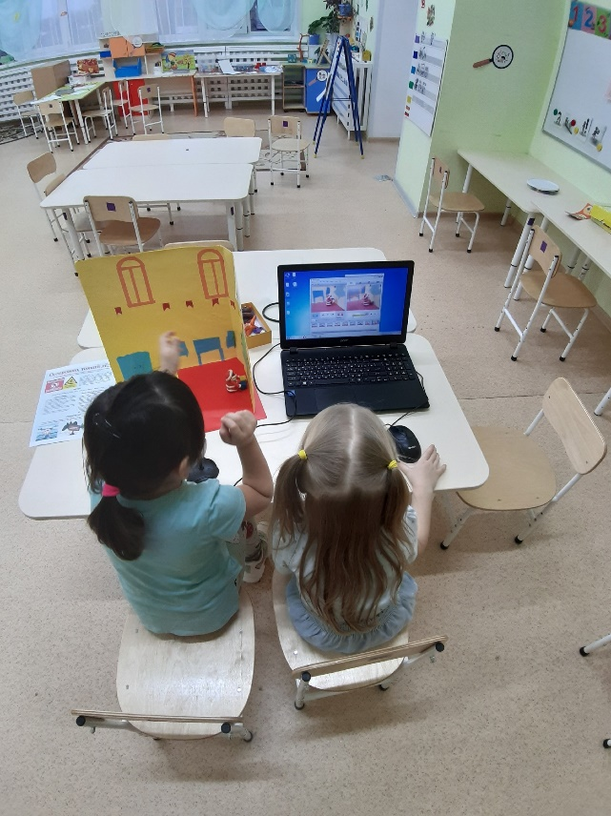

**5. Озвучить героев (Совместная деятельность)**

- Ребята, какие герои в нашем мультфильме? (Ответы детей).

- А как вы думаете, голоса у наших героев одинаковые или разные? (Обсуждение детей).

- А еще в мультфильме нужен голос за кадром, который объясняет, что происходит в нашем мультфильме.

- Сейчас мы буем записывать голоса, а после того как все запишем, выберем чьими голосами будут говорить наши герои, согласны?

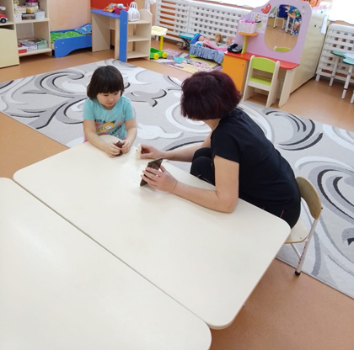 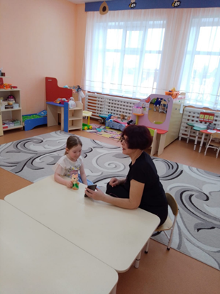

**6. Монтаж (Выполняет педагог, дети наблюдают)**

**Обсуждение результата:** Ребята, как мы создавали мультфильм? (Дети выкладывают алгоритм действий, делятся что было самым сложным, что легким)

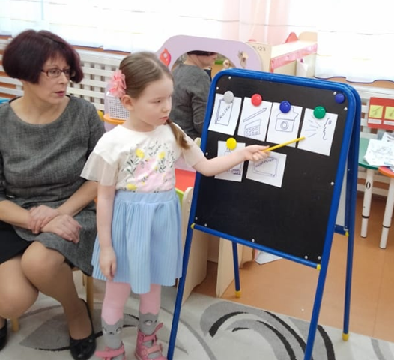

**Презентация результатов:** На празднике вместе с Дедом Морозом просмотр мультфильма

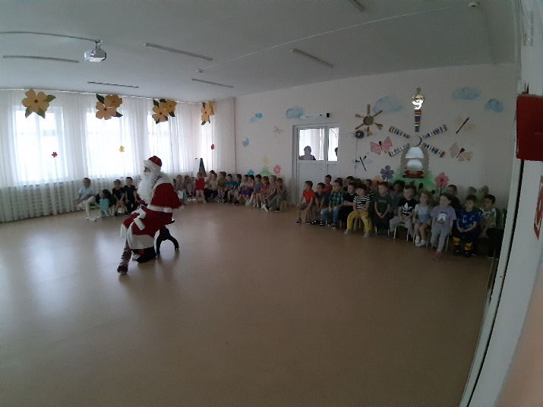 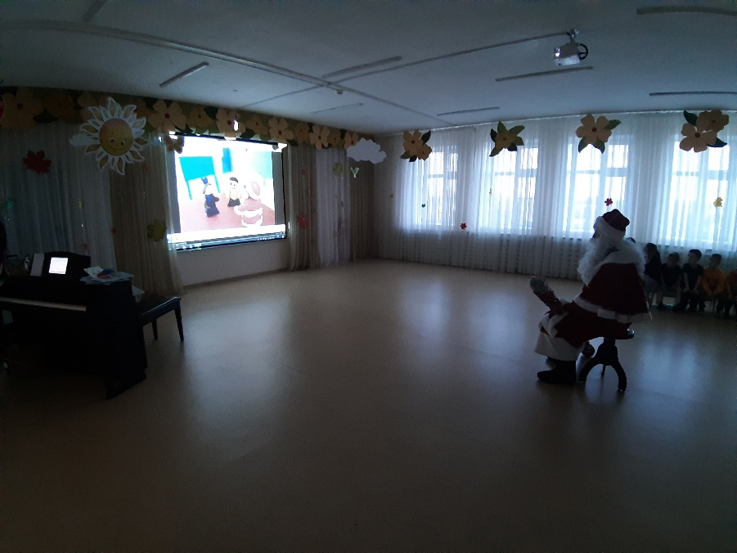

**Совместное определение перспективы:** Будем еще снимать мультфильмы? (Да!)

**Ссылка на мультфильм:** https://cloud.mail.ru/public/Y86n/NcDVThzk1